P.T. Wykonawcy

DA.271-42-17/20 Nowy Sącz dnia 22 października 2020 r.

Dotyczy: Zapytanie nr 11

W związku ze złożonymi zapytaniami dotyczącymi zapisów wzoru umowy odnośnie postępowania o udzielenie zamówienia publicznego prowadzonego w trybie przetargu nieograniczonego na dostawę sprzętu medycznego 1 x użytku, Szpital Specjalistyczny im. Jędrzeja Śniadeckiego w Nowym Sączu jako Zamawiający informuje, że:

Zadanie nr 5.Systemy ssące, zestawy do drenażu.
Pyt.1.poz.1,2,3,4
Czy Zamawiający w trosce o bezpieczeństwo personelu i pacjentów oraz zachowanie uczciwej konkurencji, dopuści do postępowania równoważny, antybakteryjny system do odsysania konkurencyjnego producenta pod warunkiem bezpłatnego doposażenia szpitala, na czas trwania umowy w niezbędne oprzyrządowanie (pojemniki, mocowniki)?Cechy użytkowe oferowanego systemu:
- wkłady posiadają w pokrywie dwa króćce (pacjent, próżnia), o różnej średnicy, co zapobiega mylnemu podłączeniu drenów. Króciec przyłączeniowy do pacjenta jest kątowy, gładki i rozszerzający się, przez co dostosowany jest do drenów o różnej średnicy; nie jest obrotowy, ponieważ obrotowy jest cały wkład, w tym sensie, że można go umieścić w kanistrze w dowolnej pozycji i tym samym skierować króciec w stronę pacjenta. Wkłady wyposażone są w filtr hydrofobowo-antybakteryjny, zabezpieczający źródło ssania przed zalaniem jak i personel przed kontaktem z odsysaną wydzieliną, w zatyczkę do portu pacjenta, oraz dwa uchwyty w postaci pętli do wygodnego demontażu. Wkłady samo zasysają się i samo uszczelniają po uruchomieniu ssania. Wkłady odporne na rozdarcie i perforację, nie przywierające do kanistra, wykonane z polietylenu, bez zawartości PCV, w pokrywie otwór do pobierania próbek lub napełniania proszkiem żelującym. Wymiana wkładów po odłączeniu ssania od wkładu (brak konieczności odłączania źródła ssania) - jest czynnością nieskomplikowaną i przebiega sprawnie. Wkłady oraz kanistry (pojemniki) o pojemności1L, 2L o kształcie okrągłym. Wkłady występują w postaci częściowo sprasowanej dla oszczędności miejsca magazynowania.
- kanistry z przezroczystego tworzywa(kompatybilne z oferowanymi wkładami),ze skalą pomiarową, z możliwością mycia ręcznego, mechanicznego i sterylizacji w temp.121st.C, wyposażone są w zaczep do mocowania, bez innych przyłączy. Powyżej opisany system charakteryzuje się prostotą obsługi jak i bezpieczeństwem użytkowania.
Zgoda Zamawiającego umożliwi zaoferowanie systemu najnowocześniejszego na rynku, ze względu na opatentowaną, antybakteryjną technologię produkcji wkładów i pojemników (co jest potwierdzone badaniami laboratoryjnymi wg. ISO 22196).
Odpowiedz: Zamawiający nie dopuszcza.

Pyt.2.poz.1,2.
Czy Zamawiający oczekuje, aby na każdym wkładzie była umieszczona fabrycznie nadrukowana data ważności i numer serii? Zamawiający ma wówczas pełną kontrolę nad używanym asortymentem pod względem przydatności(data ważności) i identyfikacji(numer serii) nad asortymentem, po dekompletacji opakowania zbiorczego poprzez wydawkę na oddziały. Fabrycznie nadrukowana data ważności, warunkuje także, kontrolę nad skutecznością i przydatnością filtrów we wkładzie.
Odpowiedz: Zamawiający dopuszcza.

Pyt.3.poz.5,6.
Prosimy o wydzielenie tych pozycji do osobnego pakietu, gdyż mimo zbieżnej nazwy, ten asortyment nie współpracuje z systemem do odsysania z poz.1-4,który stanowi zdecydowanie dominującą pozycję wartościową pakietu. Wprowadzenie wyżej opisanej pozycji, uniemożliwia konkurencję firm specjalizujących się w systemach do odsysania, opisanych w punktach 1-4 a tym samym naraża zamawiającego na ponoszenie kosztów wynikających z braku ofert konkurencyjnych.
Odpowiedz: Zamawiający nie wyraża zgody.

Pyt.4.poz.5,6.
W przypadku nie wydzielenia w/w pozycji(pyt.3),prosimy o dopuszczenie następującego zamiennika:
Zestaw do drenażu klatki piersiowej o następujących cechach:
- pojemność:2000ml,zawór spustowy, solidna podstawa zabezpieczająca przed przypadkowym przewróceniem, uchwyt wygodny dla pacjenta, możliwość pisania po zbiorniku, łatwa do wprowadzenia miękka i sprężysta rurka pokryta silikonem
- długość przewodu:150 cm,
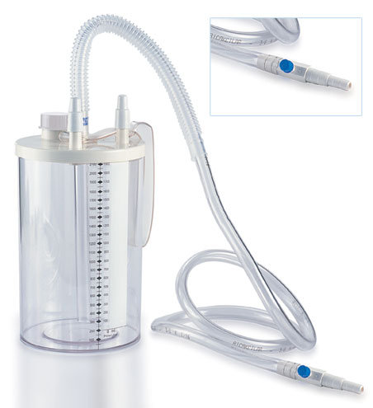

Odpowiedz: Zamawiający dopuszcza.

Pytanie 6:
Dotyczy SIWZ
Czy Zamawiający wyrazi zgodę na złożenie z ofertą oświadczenia dot. braku przynależności do grupy kapitałowej w przypadku oferenta nie należącego do żadnej grupy kapitałowej?
Odpowiedz: Zgodnie z wymogami „ustawy” i zapisami SIWZ.

